МК – « Рукавички- варежки»

Дата проведения: | (дата и время- Предварительная запись)
Виды творчества: | Валяние > Мокрое валяние
Город: | Углич
Место проведения: | ул. Ярославская д.9 «Музей ремёсел и творчества»
Количество мест: | 8-10
Стоимость посещения: | 2500 руб.
Сложность: | низкая
Время работы: | 5 часов

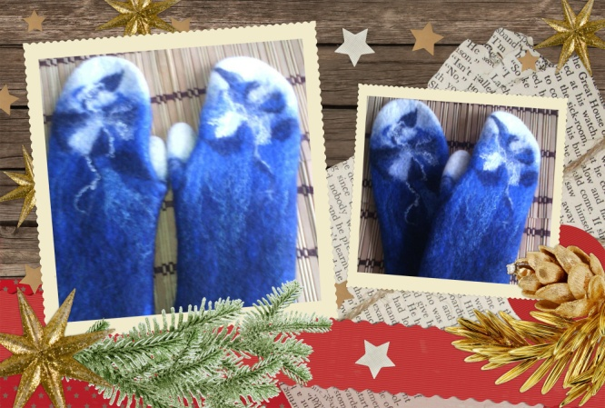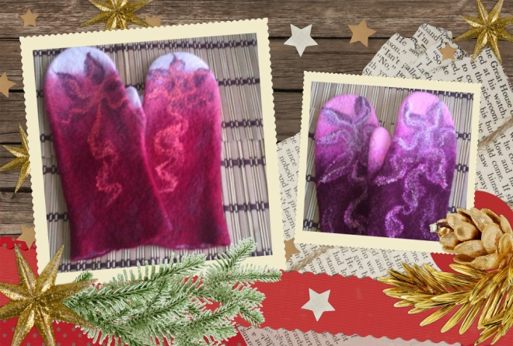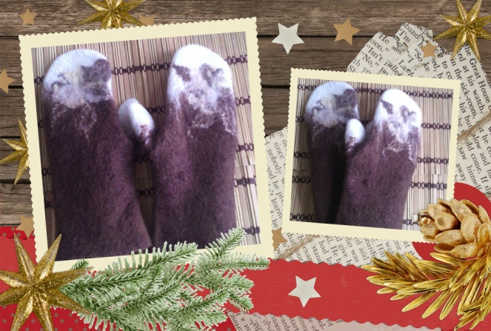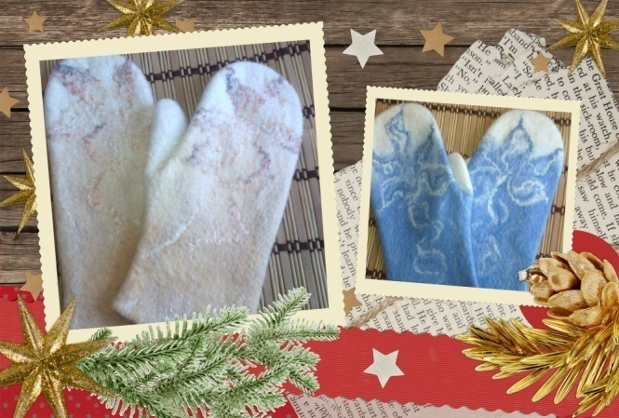
Валяние на шаблоне – базовая техника валяния объемных форм без швов. Именно так валяют одежду и аксессуары – шапки, шляпки, береты, юбки, платья и т.д. Равномерная раскладка по шаблону сложной формы, увалка до готовности, посадка по руке. Простые приемы декорирования из волокон вискозы
На занятии вы узнаете:
- разные виды шерсти и как работать с нею;
- расчет и построение шаблона;

- правила раскладки и техника валяния на шаблонах;

- декорирование, т.е. украшение по Вашему вкусу разными материалами:

Волокна – шёлка, вискозы, льна, крапивы; непсы, нити пряжи, кружево, кусочки ткани нат. шёлка, и т.д.

- принципы усадки и посадки изделия на форму

С собой желательно иметь:
- мериносовая шерсть 60-70 гр (18 микрон) . материалы для декорирования. Этого хватит на пару варежек. Шерсть можно приобрести в студии.
- подложка под ламинат 1м*60 для шаблонов, ножницы,
- плёнка «пупырка» 120*60, москитная сетка0.5м., мыльный р-р,
- 2 небольших полотенца и пульверизатор, если есть.

Если Вы хотите свалять варежки не для себя, необходимо снять мерки (обвести ладонь) и взять рисунок с собой.

Шаблон, готовые рукавички - варежки и знания после мастер-класса - ВАШИ!

При записи указывайте номер телефона и Имя
Стоимость мастер-класса 2500рублей, для тех кто уже посещал мои МК 2200 рублей.

Записаться можно по телефону: 8(961) 0279410; 8(980) 6618802
Задать вопросы и записаться на МК можно по почтe: Mila-Shel@yandex.ru

Обязательное условие - залог 500 рублей. Вносится на счет мобильного телефона 8(980) 6618802 после оплаты, не забываем сообщить, что оплатили!

